理论铸魂热心志愿，赛事保障彰显担当——“学医致用”大学生临床创新实践社团十二月团日活动

**活动背景：**

在2024年12月5日国际志愿者日之际，南方医科大学“学医致用”大学生临床创新实践社团积极响应团省委的号召，组织了以理论学习与实践相结合的团日活动。本次活动于12月15日进行，旨在通过理论学习提升成员的志愿服务意识，并在实际的志愿服务中彰显医学生的责任感和担当。

**活动目的：**

本次活动的目的是通过理论学习和实践参与，深入贯彻习近平总书记关于志愿服务的重要论述，弘扬奉献、友爱、互助、进步的志愿精神，引导团员和青年积极参与志愿服务活动，服务他人、奉献社会、报效祖国，提升个人的人生境界，培育担当民族复兴大任的时代新人。

**活动内容：**

1. 理论学习：活动开始时，主讲人向全体成员介绍了国际志愿者日的由来及其重要性，并强调了志愿服务在社会文明进步中的重要作用。通过视频和PPT展示，社团成员们学习了习近平总书记关于志愿服务的讲话精神，深入理解志愿服务的价值和意义。此外，成员们还学习了党的二十届三中全会精神，了解了全会的重大意义和深远影响，增强了对国家发展大局的认识和理解。

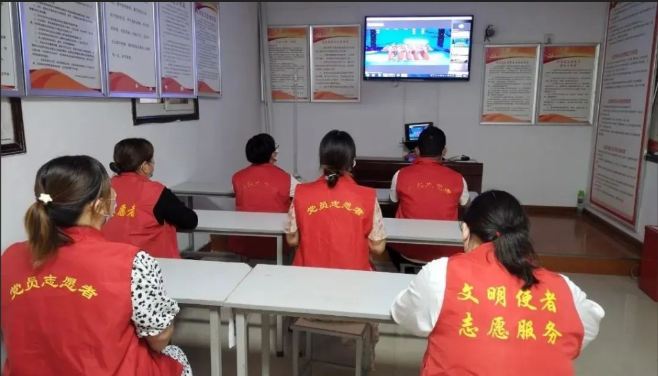

2. 小组讨论：理论学习后，社团成员分成小组，围绕志愿服务的相关理论展开讨论。大家结合自身的学习和实践经历，分享了对志愿服务的理解与体会，并提出了如何在未来的学习和生活中更好地参与志愿服务的具体想法和计划。

3. 实践参与：结合理论学习，社团成员作为志愿者参与了多种校园运动比赛的赛事保障工作。以下是具体的赛事种类和参与情况：

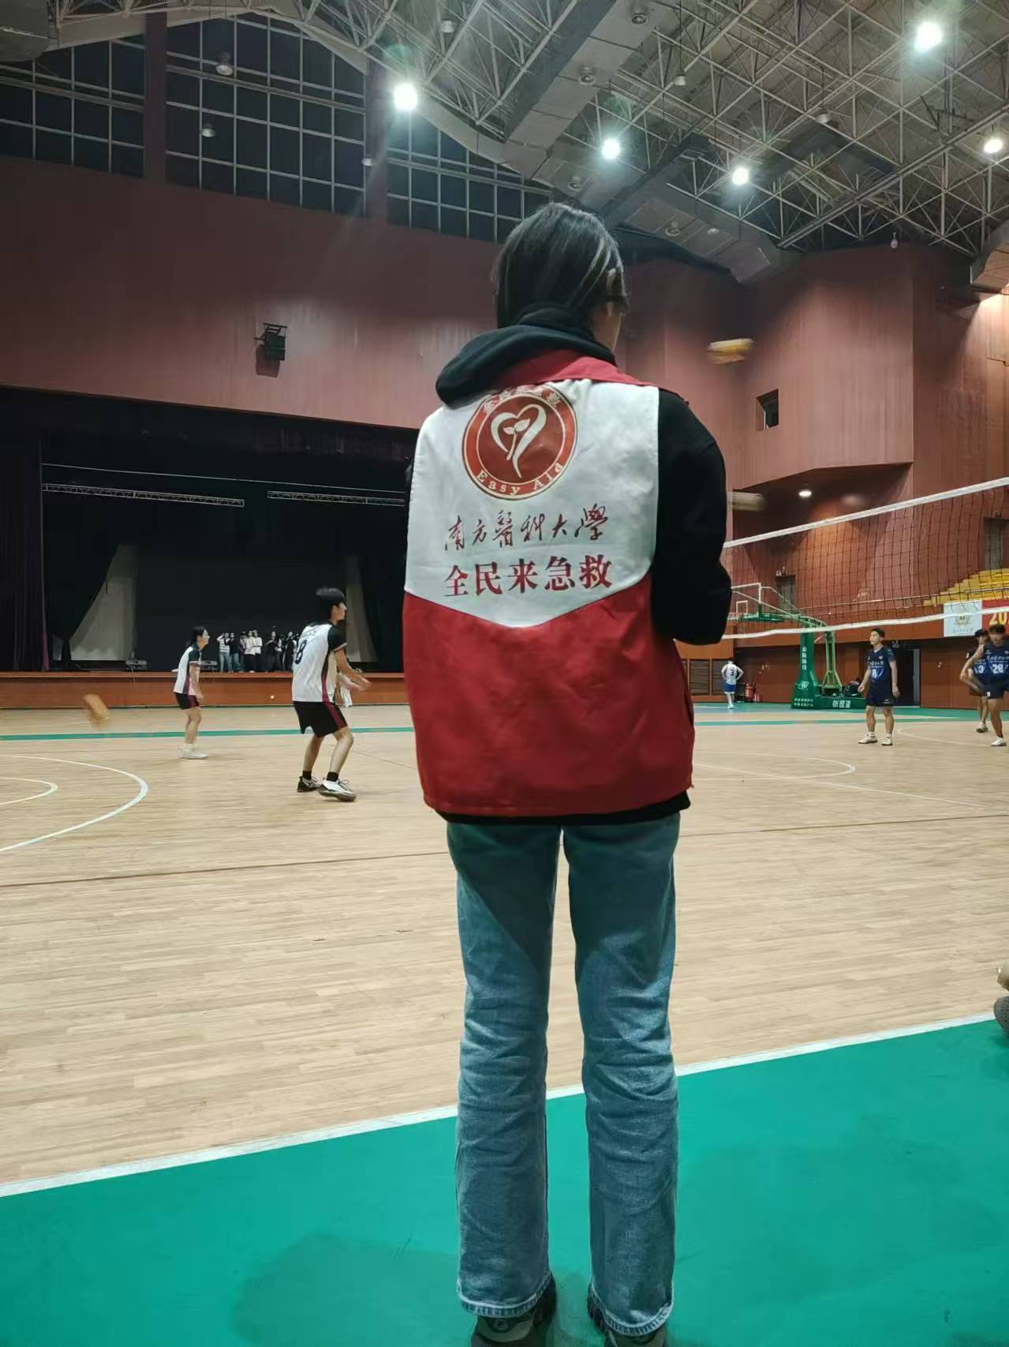

- **排球比赛**：在排球比赛中，成员们负责场边的急救准备，为可能出现的运动损伤提供及时处理。

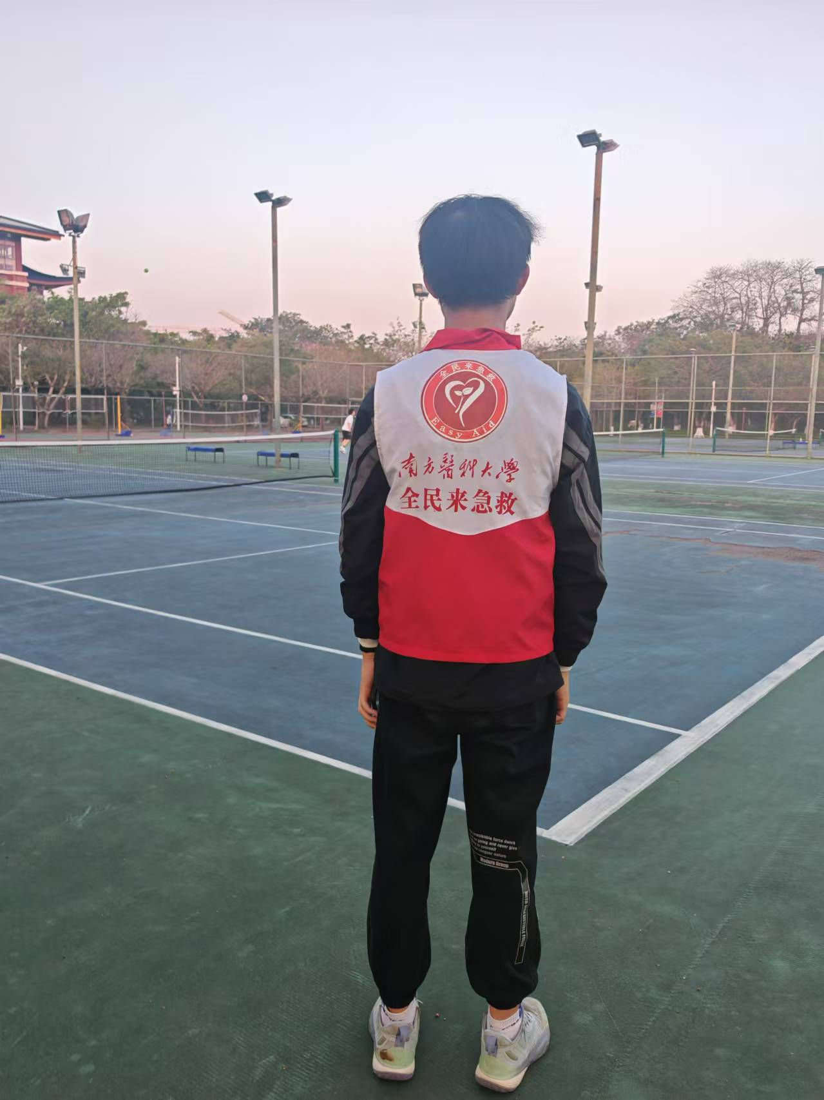

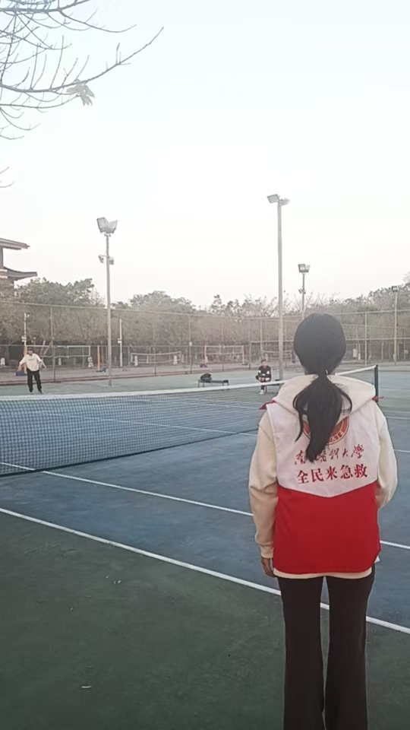

- **网球赛事**：成员们在网球场上协助处理紧急医疗情况，为球员提供必要的医疗援助。

在赛事保障中，成员们不仅提供了专业的医疗支持，还展现了良好的团队协作和应急处理能力，确保了赛事的顺利进行。

**活动成效：**

通过本次团日活动，社团成员们不仅加深了对志愿服务理论的理解，也在实际的志愿服务中增强了团队合作能力和社会责任感。成员们在赛事保障中的专业表现得到了赛事组织者和参与者的高度评价，同时也激发了更多同学参与志愿服务的热情。

**活动反思：**

在活动过程中，我们也发现了一些需要改进的地方，如部分成员在赛事保障中的应急处理能力有待提高。我们将在今后的活动中加强相关培训，提高服务质量，并优化活动流程，确保活动更加高效有序。

**结语：**

通过本次“理论铸魂热心志愿，赛事保障彰显担当”的团日活动，我们“学医致用”大学生临床创新实践社团的成员们展现了医学生的风采和社会责任感。我们将继续秉承志愿服务精神，为社会贡献我们的青春力量，为实现中华民族的伟大复兴贡献自己的力量。

“学医致用”大学生临床创新实践社团

2024年12月15日